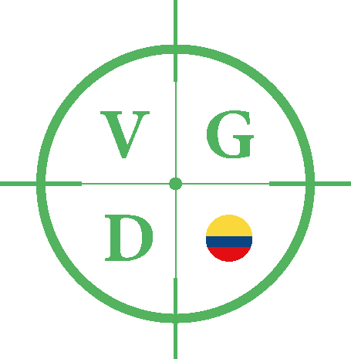

Bogotá D.C. miércoles 16 de marzo 2026
Señora
LENNY VARGAS Y ASISTENTES
Administradora
HUGO GONZALEZ
Aguas Bogotá
CAROLINA RINCON

Asunto: Derecho de petición

Por medio de la presente, de manera respetuosa, en ejercicio del derecho fundamental de
petición y el derecho al acceso a la información pública, consagrados en los artículos 20, 23
y 74 de la Constitución, y desarrollados por la Ley 1712 de 2014 y la Ley 1755 de 2015,
De igual manera de conformidad con la Ley de VEEDURIA 850 del 2003 y Ley 1757 del 2015 Art. 1º. Comedidamente me permito presentar la petición que más adelante se describe,
Los temas a abordar en la reunión son;
- Información administrativa general PRD
- Horario PRD
- Coordinador Compañía de seguridad
- Coordinador Aguas de Bogotá
Dada la importancia de los temas a tratar en una mesa de trabajo presencial con ustedes como Servidores públicos es la forma más eficiente y efectiva, con la participación Indelegable, De los aquí citados

Cordialmente.
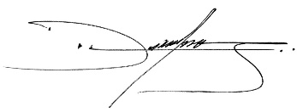
NICK DA´SILVA
Presidente
Defensor Internacional de Derechos Humanos

